中國文化大學高教深耕校務計畫成果紀錄表

主題 | 皮革設計製作教學工作坊
活動時間 | 112年5月22日 (一) 17:30-20:30
活動地點 | 大慈館B1華岡創客中心
與會人數 | 共計26位師生參加
內容 | 中國文化大學教學資源中心於2023年05月17日辦理皮革設計製作教學工作坊，邀請王宥仁老師來為同學教導利用植鞣皮革、五金零件等來設計製作圓形鑰匙圈皮件。同學透過課程學習皮革的性質，可塑形及如何進行皮製，和特色鑰匙圈設計。
執行成效 | 在本次的課程教學中，同學從老師那裏瞭解皮革製品的製作過程和技術，老師從皮革材料和工具開始基本介紹。同學可以透過各種皮革製作技巧，如切割、裁剪、打孔、縫製、上色、添飾等進行圓形鑰匙圈的設計，並將之應用在各種創意思考的想法落實在所製作的課程樣品上。
活動照片 | 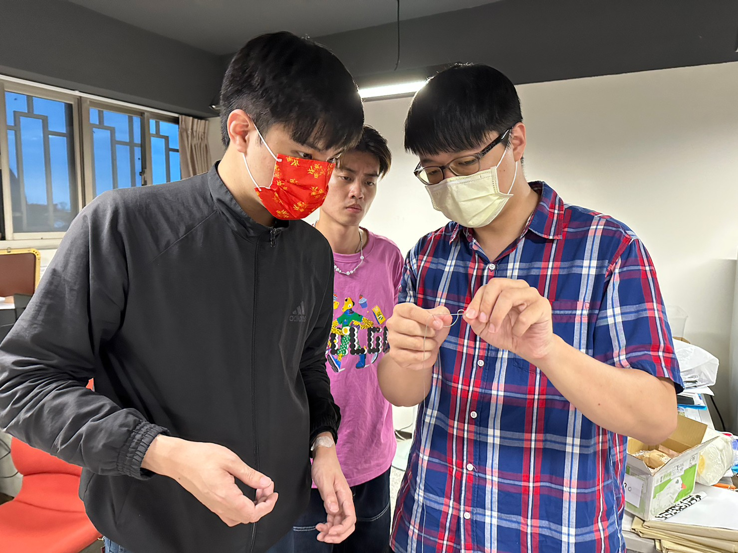  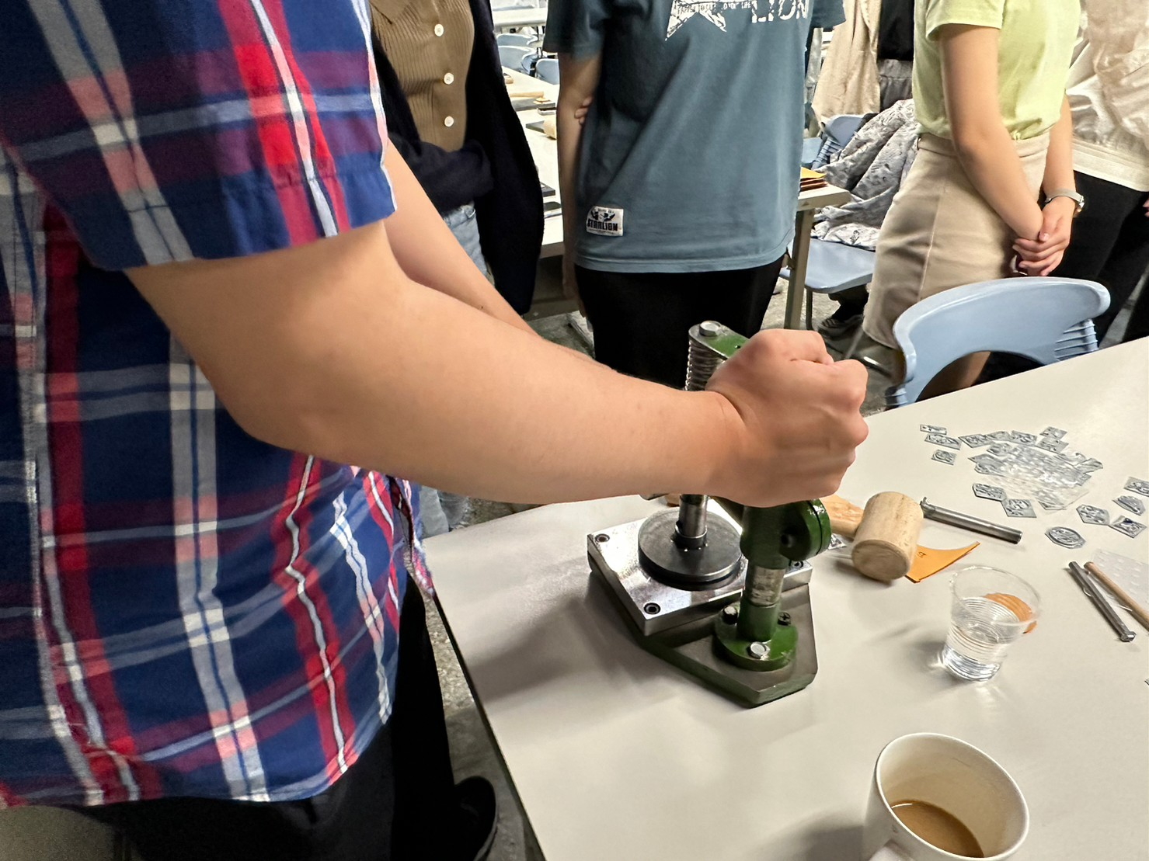  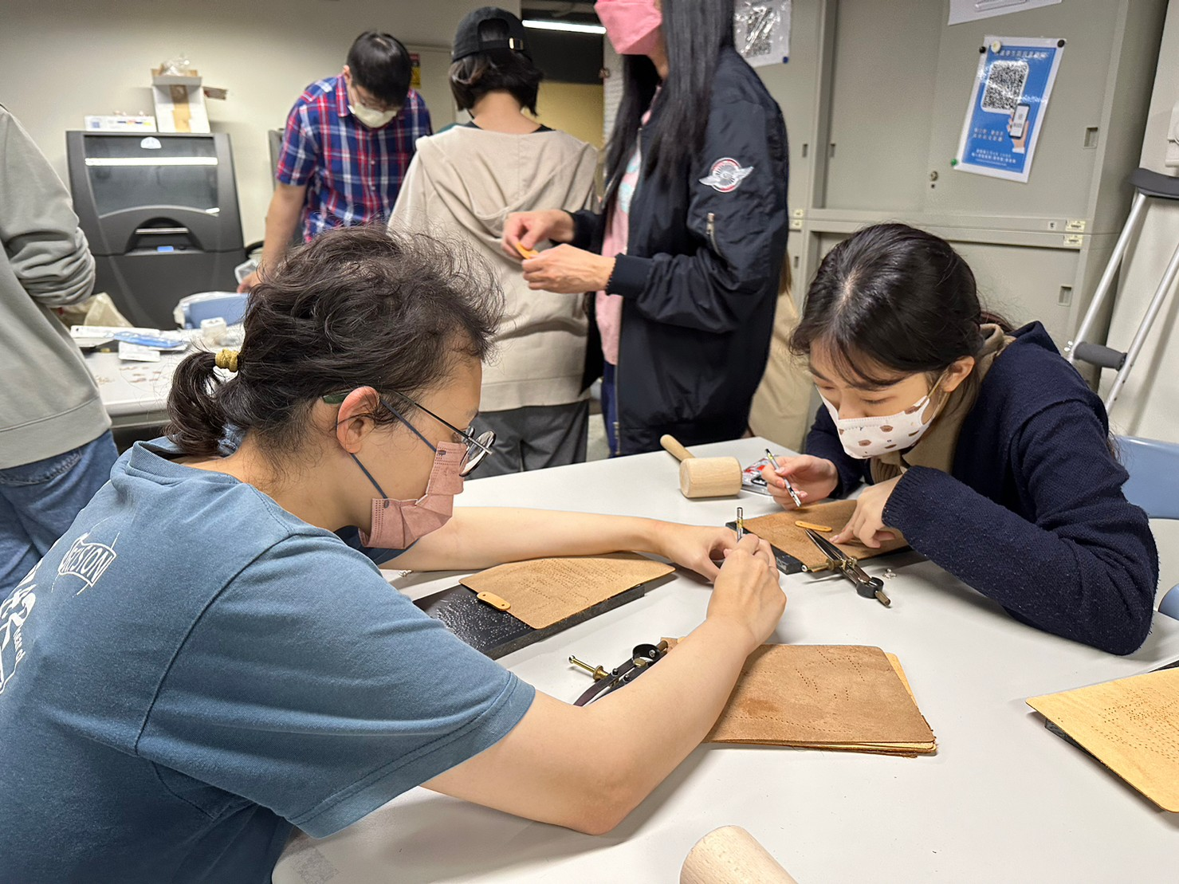  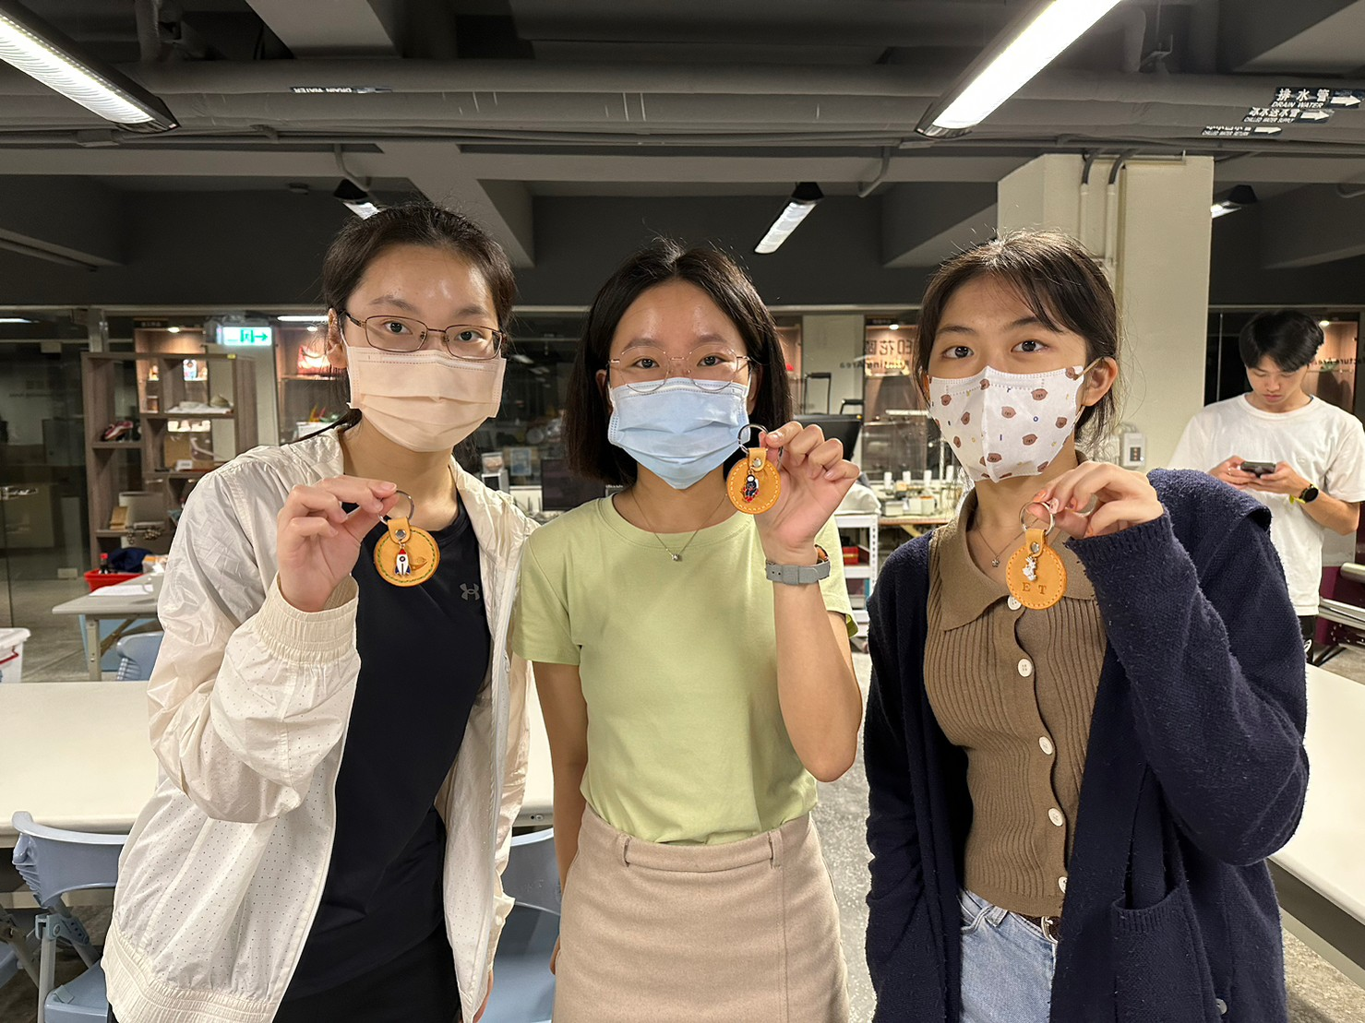
 | 王宥仁老師演講情形

